HTML DOM的setTimeout()方法

# setTimeout()方法

## 功能介绍

setTimeout() 方法用于在**指定的毫秒数后调用函数或计算表达式**，注意只能调用一次。

## 语法

setTimeout(**code**,**millisec**)

第一个参数：可以为函数，也可以为计算表达式，**若指定函数，需要用引号括起来，如“test()”或function (){ funcName()}**。

第二个参数为：**code执行的时间间隔，毫秒数**。

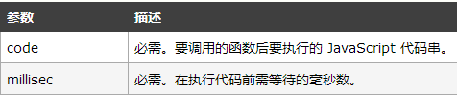

## 注意

**提示**：**setTimeout() 只执行 code 一次**。如果要**多次调用**，请使用 **setInterval()** 或者让 **code 自身再次调用 setTimeout()。**

var i = 00;

function test(){

document.getElementById("second").innerHTML = " "+ i++;

setTimeout(function(){test()},1000);

}

</script>

<body>

<input type = "button" onclick="test()" value="按钮" ></input>

<br>

<p id="second"></p>

</body>

# setInterval()方法

## 功能介绍

setInterval() 方法可按照指定的**周期（以毫秒计）来调用函数或计算表达式**。

setInterval() 方法会不停地调用函数，直到 **clearInterval**() **被调用或窗口被关闭**。由 setInterval() 返回的 ID 值可用作 **clearInterval()** 方法的参数。

## 语法

setInterval(code,millisec[,"lang"])

## 参数介绍

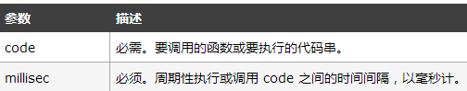

## 返回值

一个可以传递给 **Window.clearInterval()** 从而取消对 code 的周期性执行的值。

## 使用 setInterval() 和 clearInterval()

示例：

<html>

<body>

<input type="text" id="clock" size="35" />

<script language=javascript>

**var int=self.setInterval("clock()",50)**

**function clock()**

**{**

**var t=new Date()**

**document.getElementById("clock").value=t**

**}**

</script>

<button **onclick="window.clearInterval(int)**">Stop interval</button>

</body>

</html>

# 简单的时间显示

<html>

<head>

<script type="text/javascript">

function startTime()

{

var today=new Date()

var h=today.getHours()

var m=today.getMinutes()

var s=today.getSeconds()

// add a zero in front of numbers<10

**m=checkTime(m)**

**s=checkTime(s)**

**document.getElementById('txt').innerHTML=h+":"+m+":"+s**

**t=setTimeout('startTime()',500)**

}

function checkTime(i)

{

if (i<10)

{i="0" + i}

return i

}

</script>

</head>

**<body onload="startTime()">**

<div id="txt"></div>

</body>